102年度桃園縣南門國民小學

「社會藝術教育活動-發展各校一人一樂器一校一藝團」
實施計畫

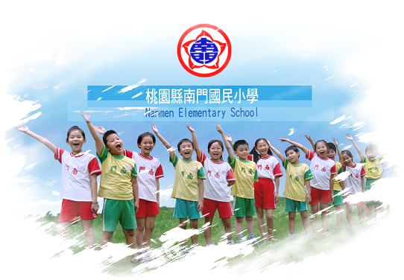

中華民國102年3月 26日
102年度桃園縣南門國民小學
「社會藝術教育活動-發展各校一人一樂器一校一藝團」實施計畫
一、依據：
（一）教育部91年8月29日台（91）會（四）字第91123632號函。
（二）桃園縣政府102年3月12日桃教終字第1020013116號函。
二、目的：
（一）傳承並發揚藝術文化，提高國民精神生活品質。
（二）涵養學生藝術與人文素養，活化藝術氣息，提昇生活品質。
（三）開啟學生多元展能，培養五育均衡發展的健全國民。
三、計畫目標：
（一）成立學生社團，提升課外休閒活動之品質。
（二）施以系統化訓練，培養學生多元展能。
（三）規劃精緻化課程，激發學生欣賞、表演與創新之能力。
四、實施方式：於暑假期間辦理，以分組活動方式進行，分扯鈴與擊鼓兩組上課。
五、實施內容：詳見課程表
六、實施期程：102年7月1日到102年7月12日。
七、預期成效：
（一）落實九年一貫課程藝術與人文領域之內涵，營造校園藝文氣息。
（二）透過平日紮實的練習，培養學生沈穩耐勞的心性。
（三）配合學校活動參與演出，並結合社區活動，參加校外展演活動，激發學生榮譽感、成就感及服務之心。
（四）配合校內各類學習活動，活化教學內涵，創造學校特色。

承辦人員： 處室主任： 校 長：

桃園縣102年「社會藝術教育活動-發展各校一人一樂器一校一藝團」推廣計畫
經費概算表
申請計畫名稱 |  | 飛鈴鼓舞－南門國小民俗藝術推廣計畫
總預算金額 |  | 新臺幣参萬貳仟元整
申請補助金額 |  | 新臺幣参萬元整
支出經費明細
項次 | 預算內容 |  | 數量 | 單價 | 金 額 | 備註（或說明）
 | 講師鐘點費 |  | 20小時 | 800 | 16,000 | 外聘講師
 | 助理講師費 |  | 20小時 | 400 | 8,000
 | 場地布置費 |  | 1 | 式 | 1,000
 | 材料費 |  | 10 | 600 | 6,000 | 鼓棒、扯鈴棍、繩
 | 雜支 |  | 1 | 式 | 1,000
支出經費合計 |  |  | ＄32,000元

承辦人： 主任： 主計： 校長：

